السباحة الظهر:
سباحة الظهر من السباحات المحببة للسباحين وذلك لان الوجه يكون خارج الماء وقانون هذه الفعالية لا يسمح للمتسابق بترك وضعه الطبيعي على الظهر الا في حالة الدوران.
اما تاريخ دخول سباحة الظهر في الألعاب الأولمبية الحديثة فان دورة سانت لويس في أمريكا عام 1904 او مرة تدخل هذه الفعالية في سباق 100 ياردة ظهر وكان الفائز الأول (والتر براك) بزمن قدره (1:16:80) وكانت المسافة في هذه الدورة في الياردة وفي الدورة التالية في لندن عام 1908 أصبحت المسافة بالامتار.

من خلال دراسة القانون الدولي للسباحة المادة(6) يمكن لنا الفهم الكامل لتكنيك سباحة الظهر.
- قبل إشارة البداية يجب على السباحين أن يشكلوا صفاً داخل الماء مواجهين حافة المنصة، وكلا الكفين تمسك مقابض البداية. يجب أن تكون القدمان بضمنها الأصابع تحت الماء. يسمح الوقوف في أو على حافة قناة المياه أو ثني أصابع القدمين حول طرف حافة قناة المياه.
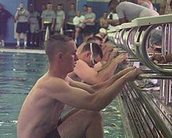
- عند إشارة البداية وبعد الدوران يجب أن ينطلق السباح ويستمر بالسباحة وهو على ظهره أثناء السباق ما عدا عند تنفيذ الدوران وكما مثبتة لاحقاً في المادة 6-4. إن الوضع الطبيعي على الظهر يشمل حركة لف الجسم لمستوى معين على أن لا يشمل 90 درجة من الخط الأفقي. والشكل الاتي يوضح وضع البداية لسباحة الظهر وكما هو موضح في الشكل (1).

شكل(1)/ يوضح البداية في سباحة الظهر

- يجب أن يشق جزء من السباح سطح الماء أثناء السباق، ما عدا عند الدوران ولمسافة لا تتجاوز ال 15م بعد الانطلاق وبعد كل دوران حيث يسمح للسباح بالانغماس الكامل إلى هذا الحد فيجب أن يشق الرأس سطح الماء.
- يمكن للأكتاف أن تدار حول المحور العمودي للجسم باتجاه الصدر باستمرار سحبة الذراع المفردة أو استمرار سحبة الذراعين المزدوجة والتي تستخدم لاستئناف الدوران. عندما يترك الجسم الوضع على الظهر عندها لا يكون هناك ضربات رجلين أو سحبة ذراع والتي تكون مستقلة للحركة المستمرة للدوران. يجب على السباح الرجوع إلى الوضع على الظهر حين ترك الجدار. عند تنفيذ الدوران يجب أن تكون هناك لمسة للجدار بجزء من جسم السباح.
- يجب على السباح لمس الجدار وهو على الظهر حين نهاية السباق.
وفيما يلي المراحل الأساسية لكيفية أداء سباحة الظهر: -
- وضعية الجسم:
ان سباحة الظهر ثالت اسرع أنواع السباحة بعد سباحة الفراشة ولا يوجد هناك نظام معين لسباحة الظهر سوى يجب ان تكون السباحة على الظهر، اذ يكون الجسم في الوضع الافقي والكتفان مرتفعتين قليلا عن الورك واعلى نقطة بالورك يجب ان تكون (6 -8) انجات تحت مستوى سطح الماء وهذه المسافة مناسبة بالنسبة الى وضع الجسم في الماء كما في الشكل (2).
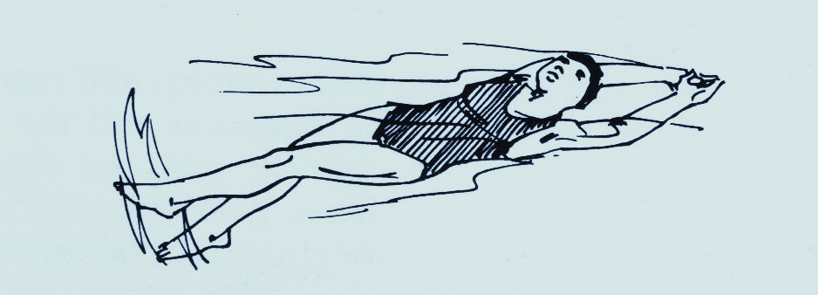
شكل (2)/ يوضح وضع الجسم في سباحة الظهر

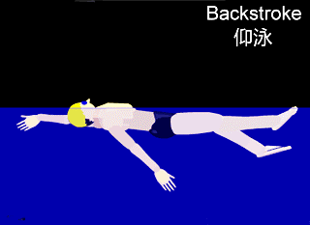
- حركات الذراعين : بعد ان يأخذ السباح الوضع الانسيابي وهو على الظهر يقوم بتحريك احدى ذراعيه ومن امام الكتف وهي ممدودة باتجاه تقدم الجسم للأمام وادخالها في الماء ويكون دخول الاصبع الصغير أولا ويكون وجه راحة الكف الى الخارج لتقليل المقاومة، وهذه الحركة تجعل اليد والذراع تحت الماء تقريبا (6 – 10) انجات. ومن ثم سحب الذراع باتجاه الورك مع ثني واضح في مرفق الذراع عند مرورها من جانب الجسم، وان لا يكون هناك توقف في عملية استمرار الذراع لعدم التسبب في عملية انسيابية تقدم الجسم للأمام، وعند وصولها لمنطقة الورك ومرورها ولغاية الفخذ تنتهي مرحلة السحب وبدء الحركة الرجوعية (مرحلة الاستشفاء)، حيث تقوم الذراع الاخرى بنفس العمل وهكذا يستمر تقدم الجسم للأمام. كما في الشكل(3)

الشكل (3)/ يبين حركة الذراعين

- حركات الرجلين: تكون حركات الرجلين تبادلية من الاسفل الى الاعلى وبالتعاقب، حيث تعد حركات الرجلين في السباحة على الظهر مهمة من حيث استقرار الوضع الانسيابي وتوازن الجسم، والحركة تبدأ من منطقة مفصل الورك وبشكل طفيف والعمل الفعلي لها يكون من ثني مفصل الركبة خلال صعود الرجل يكون اراديا بجانب ضغط الماء الواقع عليها، اذ يتراوح عمق حركة الرجل فيما بين قدم ونصف الى قدمين ولهذا نرى ان الرجل عندما تضرب الى الأسفل تكون مستقيمة ولا يوجد انثناء. وتصل اعلى استقامة الى اعلى نقطة بالضربة الى الأعلى، واما الرجل الأخرى تبدأ بالتوجه الى الأعلى مع ثني الركبة وهنا قمة القدم تدفع الماء الى الخلف وتدعى بالقوة الانفجارية، كما في الشكل(4).
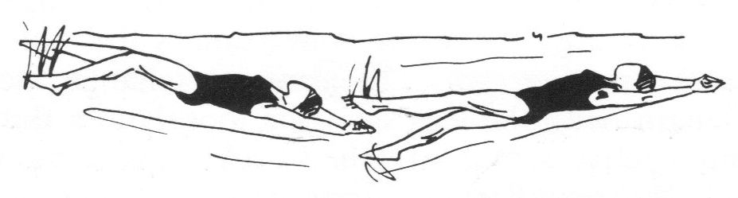
الشكل(4) يبين حركات الرجلين

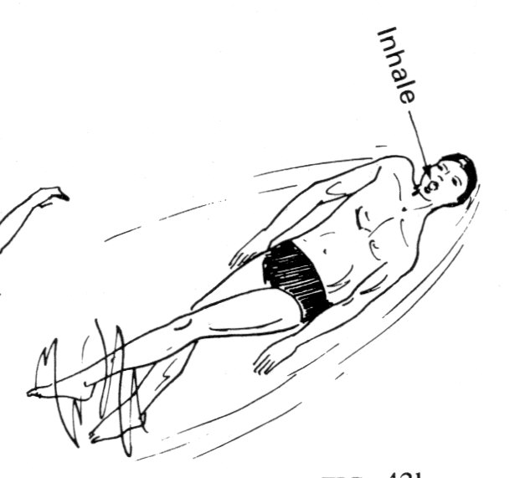
- التنفس: يختلف اخذ التنفس في السباحة على الظهر عما هي عليه في الطرائق الاخرى، لان وجه سباح الظهر يكون خارج الماء اثناء السباحة، الا ان هناك ناحية مهمة هي ان يكون هناك توقيت بين حركات الذراعين والرجلين وعملية التنفس لعدم الارباك في انسيابية الجسم للأمام. وعموما فان الوضع الطبيعي للتنفس هو ان يأخذ السباح الشهيق عندما تدخل ذراعه اليمنى الماء، وان يؤدى التنفس مرة واحده لكل دورة ذراع، اما الزفير فيحدث عندما تبدأ الذراع اليمنى الحركة الرجوعية وهي خارج الماء، وهذا ما يحقق الإيقاع الزمني لعملية التنفس وحركة الذراعين والرجلين، كما في الشكل(5).

الشكل(5) يبين عملية التنفس

- التمارين المساعدة لتقوية سباحة الظهر:
- الاستلقاء على الظهر والرفس بالرجلين والذراعين بجانب الجسم.
- الاستلقاء على الظهر والرفس بالرجلين ذراع واحدة ممتدة الى الامام والذراع الأخرى بجانب الجسم.
- الاستلقاء على الظهر والرفس بالرجلين والذراعان ممتدة.
- السباحة بالذراعين وربط الرجلين بالمطاط.

